Новокузнецк
Дореволюционные страницы развития г. Кузнецка восстанавливаются с трудом, так как все архивы сожжены роговцами в 1920 году.
В 1875 году в Кузнецке (Томской губернии) было 4 каменных дома, 453 деревянных, 36 торговых лавок, в городе проживало 3011 человек. Первым промышленным предприятием типа капиталистической мануфактуры стал пивоваренный завод, построенный ссыльным поляком-промышленником купцом 2-й гильдии Иваном Матвеевичем Красимовичем, затем возникли спиртовой завод и паровая мельница. В 1879 году в Кузнецке уже действовало 6 заводов, на которых работало 12 человек, и производили они продукцию на 750 руб. в год.
Поляк Красимович в 1899 году построил в Кузнецке новый пивоваренный завод. Его дом был одним из самых красивых в городе. Им же был построен каменный мост через овраг, недалеко от завода, заложен первый парк Кузнецка.
В городе был и еще один пивоваренный заводик.
Выросший из Кузнецкого острога населённый пункт именовался Кузнецк или Кузнецк-Сибирский для отличия от г. Кузнецк Пензенской губернии.
Интенсивное промышленное развитие города началось в 1929 г. связи со строительством Кузнецкого металлургического комбината под руководством академика И.П. Бардина и по проекту американской фирмы "Фрейн". Первая очередь комбината была сдана в эксплуатацию в 1932 г. В 1929 г. в связи со строительством комбината на левом берегу Томи возник посёлок Сад-Город, в 1931 г. переименованный в Новокузнецк.
С 1932 г. назывался Сталинск. В 1939 г. к нему был присоединён Кузнецк, после чего объединённый город некоторое время назывался Сталинск-Кузнецк, а затем снова Сталинск.
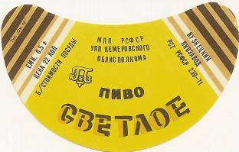
В 1960-х гг. построен Западно-Сибирский металлургический комбинат.
С 1961 г. город Новокузнецк.
Ориентировочно, в 1979 годах (судя по этикеткам) Кузнецкий пивоваренный завод вошел в состав Новокузнецкого Ликеро-водочного завода на правах отдельного цеха, т.к. пивоваренный завод находился через дорогу от ликероводочного завода.
Первоначально он имел вот такой адрес:
Новокузнецкий пивоваренный цех
654000, Новокузнецк, Пятилетки ул., 15
Телефон: (3843) 37-76-84
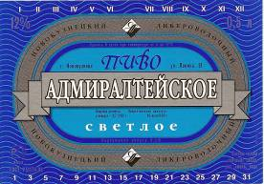
Этот адрес Кузнецкого пивоваренного завода и фигурирует во многих списках пивоваренных заводов России.
Позже (когда?) произошло переименование улиц, пивоваренный цех (пивзавод) в составе Ликеро-водочного завода получил другой адрес:
ул. Конева, 3, т. 37-63-18

Но юридический адрес и название у него стали от головного предприятия
Новокузнецкий ликеро-водочный завод
ул. Ленина, 31
т. 37-63-39, 37-76-68, 36-06-86

Сам ЛВЗ несколько моложе пивзавода, но тоже имеет богатую историю.
В мае 1898 года Российская империя всерьез решила навести порядок в производстве и торговле спиртными напитками, объявив государственную монополию на этот вид деятельности. И тогда было принято решение построить в городе Кузнецке Томской губернии казенный винный склад (винная монополия) № 8. Главным подрядчиком в этом строительстве выступил Илья Фуксман - купец первой гильдии из Томска, руководителем строительства был назначен Иосиф Барановский.
В мае 1898 года был отведен участок земли для строительства. Строился винный склад №8 целых пять лет. Основательно, без суеты. Поэтому до сих пор стоят стены завода, по вековым лестницам ходят люди, в отличном рабочем состоянии находится первый дубовый пресс, предназначенный для отжима ягод при производстве настоек и наливок. Фактически действующий завод-музей.
К 1902 году склад был построен и сдан в эксплуатацию, а в 1903 году винный завод мощностью 100 ведер вина в год выпустил первую продукцию.
В настоящее время ОАО "Новокузнецкий ликеро-водочный завод" специализируется на производстве водки, ликероводочных изделий, винных напитков и пива.
Предприятие отличает стабильная работа над повышением качества выпускаемой продукции. Основа качества нашей продукции - природные компоненты и классическая технология. Постоянно обновляется технологическое оборудование, внедряются современные методы исследования сырья и готовой продукции, ведется огромная работа над улучшением внешнего оформления изделий. Также освоен сувенирный разлив продукции в стеклобутылки различных типов и форм. При производстве водки и ликеро-водочных изделий используются традиционные рецепты приготовления напитков с использованием натурального растительного и плодово - ягодного сырья без консервантов и красителей. Только неукоснительное следование традиционным рецептам и сохранение строгой последовательности в процессе приготовления водочных изделий, настоек, ликеров и бальзамов может дать положительный результат.
Завод гордо несет присвоенное ему название "Предприятие высокой культуры". Четвертый год подряд предприятию присуждается "Диплом почетного налогоплательщика".
Ассортимент сегодняшней продукции завода составляет более 40 наименований - водка, бальзамы, ликеры, пиво.
Наивысших результатов предприятие добилось в 2003 году, когда представило свою продукцию на X международный конкурс «Петербургской ярмарки вин и водок» в июне 2003 г. Золотые медали получили водки «Иван Неешхлебов», «Кузбасская Пантовая», «Кудесница», «Кузнечанка», бальзам «Мустаг».
Серебряные медали - настойка горькая «Ивани лимонная», водки «Мустаг», «Жемчужина Кузбасса», бальзам «Кузнецк-Сибирский», настойка сладкая «Рябиновая на коньяке», ликер «Флирт».
Бронзовая медаль — аперитив «Степной».
Подтверждением стабильного качества продукции явилась международная выставка-ярмарка «ВИНО-ВОДКА 2003» в Сочи, где золотыми медалями были отмечены водки «Иван Неешхлебов», «Кузбасская Пантовая», «Мустаг». Серебряные медали получили бальзамы «Кузнецк-Сибирский», «Мустаг». Бронзовые медали - настойка горькая «Ивани лимонная», водки «Кузнечанка», «Мужские игры», настойка полусладкая «Рябиновые бусы», ликер «Флирт».
В декабре 2003 года Золотыми знаками «Всероссийская марка (III тысячелетие). Знак качества XXI век» были отмечены водки «Кудесница», «Кузнечанка», «Грань», «42», «Кузнецка крепость», «Мустаг», «Мужские игры», «Старорусская», бальзам «Кузнецк Сибирский», серебряный Знак — ликер «Флирт».
Международный дегустационный конкурс, проходивший в Москве в рамках выставки «Продэкспо 2004», отметил за высокие дегустационные качества золотыми медалями такие изделия как водка «Иван Неешхлебов», наливка «Спотыкач». «Серебро» получили водки «Грань», «Кудесница».
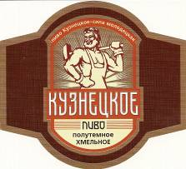
НОВОКУЗНЕЦКИЙ ЛИКЕРО-ВОДОЧНЫЙ ЗАВОД
URL: www.vodka-real.ru
Ликеры, настойки, пиво, водка, бальзамы.
Адрес: ул. Ленина, 31
37-73-74 приемная
37-63-39 отдел сбыта
В 2006 году пивоваренный цех был остановлен и законсервирован до лучших времен.

В городе Новокузнецке в 1984 году катастрофически не хватало пива. Поэтому его приходилось разбавлять или недоливать. И это вызывало недовольство выпивающих трудящихся.
Чтобы устранить данное безобразие, Москвою было принято решение: построить в Новокузнецке еще один пивной завод в дополнение к уже имеющемуся, но в силу маломощности не удовлетворяющему растущие запросы. И начали строить. И возвели стены. И закупили оборудование в самой пивной стране мира — Чехословакии (тогда еще не Чехии и Словакии).
Но тут грянула “перестройка”, против которой никто вроде ничего не имел, вкупе с “антиалкогольной кампанией”, на которую в конечном итоге зуб вырос даже у трезвенников. И в процессе данной кампании в 1987 году строительство завода законсервировали. А в 1992 году, когда “перестройка” стала понемногу склоняться к “перестрелке”, но пить стали значительно больше, и не только пива, вообще прекратили финансирование.
В это время директором завода (точнее — директором дирекции строящегося завода) стал работать некто Чернышев Валерий Кириллович. Параллельно с директорством он стал основателем и руководителем АО “Кузнецкий напиток”, на чей счет зачислял выручку от продажи оборудования, не установленного в недостроенные цехи.
Покупали новехонькое оборудование весьма охотно. И ближние — Новокемеровский пивобезалкогольный завод, например. И дальние — причерноморский Тихорецк, тамошний винзавод, куда в конечном итоге и устремился г-н Чернышев греть нагулянное в Сибири тело.
Иногда покупатели, к примеру, новосибирский “Винап” рассчитывались “бартером”. И как-то так получилось, что пару легковых автомобилей, полученных от “Винапа”, Чернышев взял себе.
И уволился. Причем его с легкостью рассчитал номинальный хозяин строящегося предприятия — областная организация “Кемеровопищеагропром”. Сейчас Чернышев трудится в Тихорецке, с которым заблаговременно наладил тесные деловые связи.
Вскоре из дирекции уволился и бухгалтер — нечего стало считать, потому что денег ни на достройку, ни на зарплату не стало. А оставшиеся неначальники начали писать письма в разные инстанции. Мол, делайте что-нибудь с нами. Хотя бы увольняйте.
Как минимум до конца 90-х годов продолжалась ситуация, когда предприятие и не ликвидировалось и не финансировалось.
А мог бы, наверное, не случись Перестройка, быть в Новокузнецке неплохой пивзавод!

“Запсиб-пиво” находится в 15 км от города на территории ЗСМК (Западно-Сибирского Металлургического Комбината, входящего в структуру ЕвразХолдинга). Пивоварня существует с 1995 г., производя пиво в кег, и только с февраля 2004 г. начла разливать его в ПЭТ. В рамках международной выставки-ярмарки «ИНТЕРПРОДТОРГ» 18-21 октября 2005 г. в г. Кемерово отмечены пиво «Чешское Нелман» светлое, пиво «Чешское Нелман», пиво «Чешское Нелман»-6-темное.
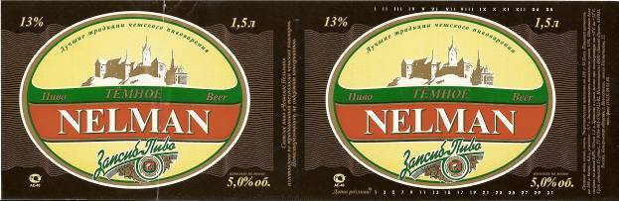
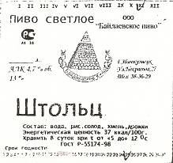
“Запсиб-пиво”
654043, Кемеровская обл., г. Новокузнецк,
Шоссе Космическое, Строение 22.
Телефон: (3843) 599508

БАЙДАЕВСКОЕ ПИВО
Россия, Кемеровская область, город Новокузнецк, Некрасова, 27,
Телефон: (384-3)38-36-29.

ООО "ЖАКО". По крайней мере, в 1999-2000 годах предприятие работало и даже получило Большую золотую медаль на Международной специализированной выставке ”Санкт-Петербургский пивной аукцион-99” за пиво
Требуются
Сведения об
ООО "БАЙДАЕВСКОЕ ПИВО"
“Стаут-Терра” темное нефильтрованное, 13% и темное нефильтрованное.
“Баварское Специальное Терра”, нефильтрованное, 12,5%.
Требуются
Сведения об
ООО "ЖАКО"
654080, Россия, г. Новокузнецк, ул. Кирова, 56
т. (3843) 59-95-08, ф. (3843) 5943-43

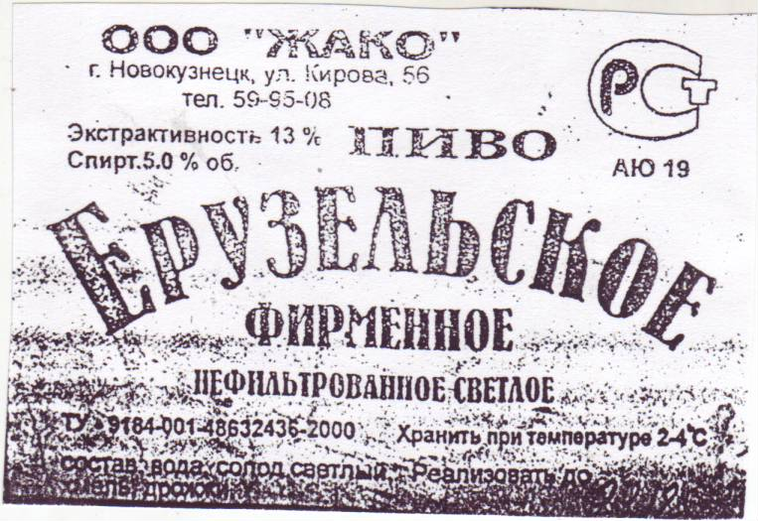
ООО "ТЕРРА-СЕРВИС"
654059, Россия, Кемеровская обл., г. Новокузнецк, ул. Клименко, 28/1
тел. (3843) 54-18-55, факс (3843) 54-25-74
Направление деятельности: производство фруктовых газированных напитков "Даяна". А может “Жако” и “Терра-Сервис” одно и то же. Судя по названию пива Терра, выпускавшимся ООО “Жако”.

ООО “Автоцентр” было отражено в Анкете “Российское пиво”.
Требуются
Сведения о предприятии и этикетка
ООО “Тера-Сервис”
Требуются
Сведения о предприятии и этикетка
ООО Автоцентр

